05/26-01

Drutex-Partner erleben

die Königsklasse des Fußballs

Exklusive Einladung in die VIP-Loge des FC Bayern München / Ausblick auf neue Partnerprogramme

Spitzensport trifft Spitzenleistung: Im Rahmen eines exklusiven Incentive-Programms lud Drutex Anfang Mai besonders erfolgreiche Vertriebspartner in einen exklusiven Hospitality-Bereich der Allianz Arena ein. Gemeinsam verfolgten sie das Halbfinale der Königsklasse zwischen dem FC Bayern München und Paris Saint-Germain. Die Einladung diente als Anerkennung herausragender Verkaufsergebnisse und wurde von einer Jubiläumsaktion mit attraktiven Gewinnmöglichkeiten begleitet. Ziel ist es, Partnerschaften weiter zu vertiefen, die Markenbindung zu stärken und die Vertriebsperformance im internationalen Netzwerk sukzessive auszubauen. Weitere Aktionen sind bereits in Planung.

Rund 100 Partner von Drutex erlebten Anfang Mai ein besonderes Highlight. Im Hospitality-Bereich der Münchner Allianz Arena verfolgten sie das Halbfinale des höchsten europäischen Fußball-Wettbewerbs zwischen dem FC Bayern München und Paris Saint‑Germain. Eingeladen waren Vertriebspartner mit besonders guten Verkaufsergebnissen. Die Teilnahme war Teil eines Verkaufswettbewerbs, in dem Handelspartner auf Basis ihrer Vertriebsleistung je zwei VIP-Tickets für das Spiel gewinnen konnten. Damit würdigte Drutex ihr Engagement und ihre Verkaufserfolge.

Partnerschaft und Wertschätzung im Mittelpunkt
Auch wenn der FC Bayern den Einzug ins Finale knapp verpasste, herrschte in der Drutex-Lounge beste Stimmung. Gemeinsame Erlebnisse und gegenseitige Wertschätzung standen im Mittelpunkt – ganz im Sinne einer partnerschaftlich geprägten Vertriebskultur. Zu den Ehrengästen zählten Speedway-Weltmeister Bartosz Zmarzlik, sechsfacher Weltmeister im Einzelrennen, und Ex-Boxweltmeister Dariusz Michalczewski, die beide als Markenbotschafter für Drutex aktiv sind.

Jubiläumsaktion mit attraktiven Gewinnen
Begleitet wurde das Event vom Drutex-Geburtstagsgewinnspiel, das Mitte Mai planmäßig endete. Teilnehmen konnten sämtliche Handelspartner des Unternehmens. Zu gewinnen gab es unter anderem einen Škoda Superb sowie zwei VIP-Pakete für das DFB‑Pokalfinale in Berlin mit dem FC Bayern München und den Speedway Grand Prix in Prag mit Bartosz Zmarzlik. Parallel dazu läuft weiterhin die Kampagne „40 Autos zum 40‑jährigen Jubiläum von Drutex“. Derzeit befindet sich die Aktion in der zweiten Phase, die noch bis Ende Juli andauert. In dieser Phase haben Partner die Möglichkeit, weitere 16 Fahrzeuge zu gewinnen.

Der Abschluss der ersten Phase fiel auf den 14. Mai – an diesem Tag wurde die Straße am Firmensitz in Bytów zu Ehren des im vergangenen Jahr verstorbenen Unternehmensgründers in „Leszka‑Gierszewskiego‑Straße“ umbenannt. Damit wird die Lebensleistung des Visionärs Leszek Gierszewski geehrt, unter dessen Leitung Drutex zum europäischen Marktführer für Fenster und Türen wurde. Die Namensänderung markiert zugleich das 41. Firmenjubiläum und steht symbolisch für die kontinuierliche Entwicklung des Unternehmens und seine Verbundenheit mit den Wurzeln in Bytów.

Engagement für starke Partnerschaften
Die Aktivitäten sind Teil eines umfassenden Partner‑Incentive‑Programms, mit dem Drutex Kundennähe, Markenbindung und Vertriebsleistung stärkt. Aktuell steht die Verlosung eines von den Spielern des FC Bayern München signierten Drutex‑Fensters im Mittelpunkt der Kommunikation – ein besonderes Unikat, das die erfolgreiche Partnerschaft mit dem Rekordmeister unterstreicht.

Mit seinen Partneraktionen setzt Drutex gezielt auf persönliche Nähe, gemeinsame Erlebnisse und langfristige Zusammenarbeit. Damit unterstreicht das Unternehmen den hohen Stellenwert eines starken Netzwerks im internationalen Vertrieb.

Interessierte erhalten weitere Informationen unter www.drutex.de.
ca. 3.600 Zeichen

Bildunterschriften
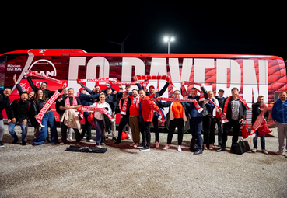
[26-01 Drutex Partner]
Erfolgreiche Drutex-Vertriebspartner kamen in München zusammen, um das Halbfinale der Königsklasse zwischen dem FC Bayern München und Paris Saint-Germain hautnah zu erleben.
Foto: Drutex

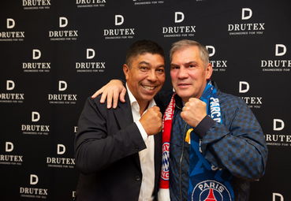

[26-01 Tiger]
Ex-Boxweltmeister Dariusz „Tiger“ Michalczewski (re.) war Teil des Drutex-Events in München – auf dem Bild zu sehen mit Bayern-Legende Giovane Élber.
Foto: Drutex

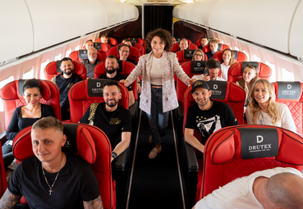

[26-01 Kamila Gierszewska]
Die Drutex-Vorstandsvorsitzende Dr. Kamila Gierszewska begleitete das hochwertige Incentive und nutzte den persönlichen Austausch mit den Partnerbetrieben.
Foto: Drutex

Über Drutex S.A.:
Drutex zählt zu den führenden Herstellern von Fenstern, Türen, Rollläden und Toren in Europa. Das Unternehmen produziert PVC-, Aluminium- und Holzfenster, Haus- und Terrassentüren, Rollläden, Raffstores sowie Garagentore und vertreibt seine Produkte in mehr als 40 Ländern weltweit. Zu den wichtigsten Märkten gehören Deutschland, Polen, Italien und weitere europäische Länder. Drutex richtet sich sowohl an Fachpartner, Architekten und die Bauwirtschaft als auch an private Bauherren und Modernisierer, die Wert auf energieeffiziente, individuelle und designorientierte Lösungen legen.

Rückfragen beantworten gern:

Drutex
Tomasz Szymański
Tel.: +48 451 164 500
Mail: tszymanski@drutex.com.pl
Kommunikation2B
Mareike Wand-Quassowski
Tel.: +49 231 330 49 323
Mail: m.quassowski@kommunikation2b.de

